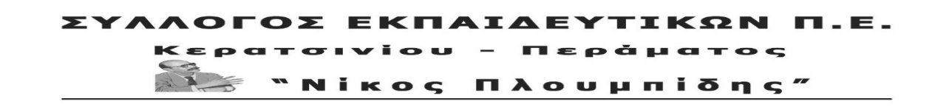
http://spe-ploumpidis.blogspot.com/ αρ. πρωτ. 624 26/2/2021
ΔΕΛΤΙΟ ΤΥΠΟΥ
Ηχηρό μήνυμα αντίστασης η καθολική συμμετοχή των εκπαιδευτικών πρωτοβάθμιας εκπαίδευσης του Κερατσινίου και του Περάματος στην Απεργία-Αποχή από την «αξιολόγηση».

Με την καθολική συμμετοχή των σχολικών μονάδων που ανήκουν στη συνδικαλιστική ευθύνη του συλλόγου μας στην απεργία-αποχή από την αξιολόγηση αποχαιρετά ο Φλεβάρης, μια διαδικασία που δυναμικά εξελισσόταν τις προηγούμενες δύο εβδομάδες και κορυφώθηκε χθες (25/2) και σήμερα (26/2).
Συγκεκριμένα σε σύνολο 59 σχολικών μονάδων ( 33 νηπιαγωγεία και 26 δημοτικά) η αποχή αγγίζει το 100%. Οι αποφάσεις αυτές στη συντριπτική τους πλειοψηφία είναι ομόφωνες. Ο σύλλογός μας πρωτοστάτησε στην οργάνωση του αγώνα, καθώς ήταν ένας από τους αρχικά 77 Συλλόγους και ΕΛΜΕ που καλούσαν τις ΔΟΕ και ΟΛΜΕ να κηρύξουν απεργία-αποχή, αφουγκραζόμενος την αγωνιστική διάθεση των συναδέλφων μας και τη βούλησή τους να μην επιτρέψουν την κατηγοριοποίηση των σχολείων, την περαιτέρω ελαστικοποίηση των εργασιακών σχέσεων και την εξ’ ολοκλήρου υποβάθμιση της παρεχόμενης γνώσης.
Όλο αυτό το διάστημα, το ΔΣ του Συλλόγου βρέθηκε σε συνεχή επικοινωνία με τους συναδέλφους, με επισκέψεις στα σχολεία και τηλεδιασκέψεις, ενημερώνοντας για τα βήματα που έπρεπε να ακολουθηθούν, σύμφωνα και με τις οδηγίες της ΔΟΕ, ώστε να ακυρωθούν στην πράξη τα σχέδια του Υπουργείου.
Η ανταπόκριση των συναδέλφων ήταν άμεση, καθολική και αποφασιστική.
Ως Διοικητικό Συμβούλιο του Συλλόγου αισθανόμαστε την ανάγκη να χαιρετίσουμε την αποφασιστικότητα και την αγωνιστικότητα των συναδέλφων, μονίμων και αναπληρωτών, που ορθώνουν το ανάστημά τους στα σχέδια για διάλυση της Δημόσιας Παιδείας και στέλνουν ξεκάθαρο μήνυμα: «ΔΕ ΘΑ ΠΕΡΑΣΕΙ». Ξεκαθαρίζουμε στην Κυβέρνηση και στην ηγεσία του Υπουργείου Παιδείας ότι ο εκφοβισμός και οι υποδείξεις προς «συμμόρφωση» δεν μας αγγίζουν!
Μαζί με τους γονείς των μαθητών μας θα ακυρώσουμε στην πράξη τα αντιεκπαιδευτικά και καταστροφικά τους για το δημόσιο σχολείο σχέδια.
